Dzień dobry! Na jutro zaplanowaliśmy pieczenie kolejnego ciasta. W ubiegłym tygodniu upiekliśmy pyszny piernik. Dziś zaproponuję Wam moi kochani ciasto marchewkowe. Przygotowałam dla Was instrukcję, przepis krok po kroku w formie obrazkowej.

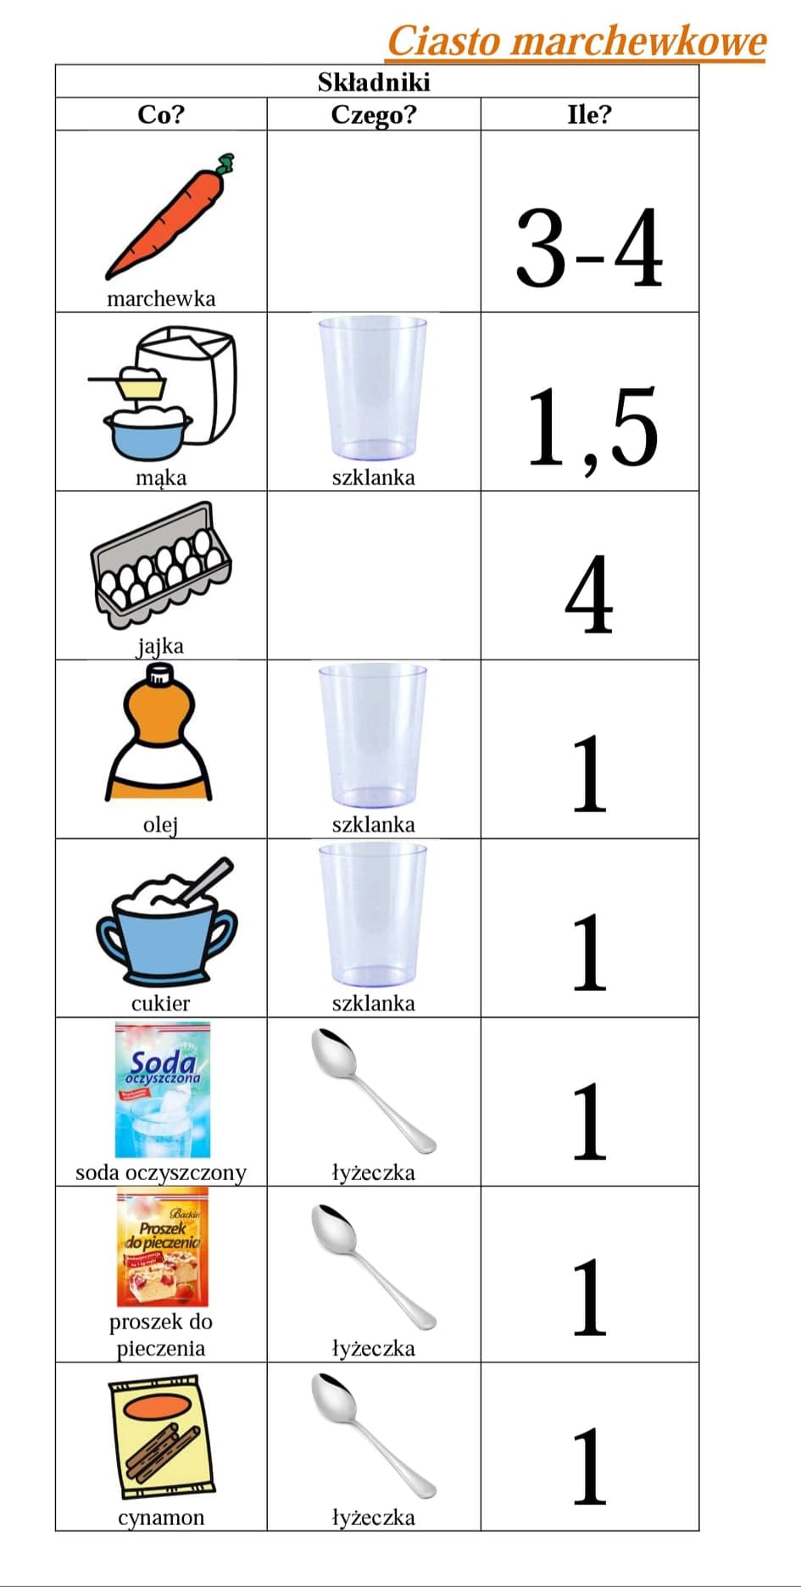
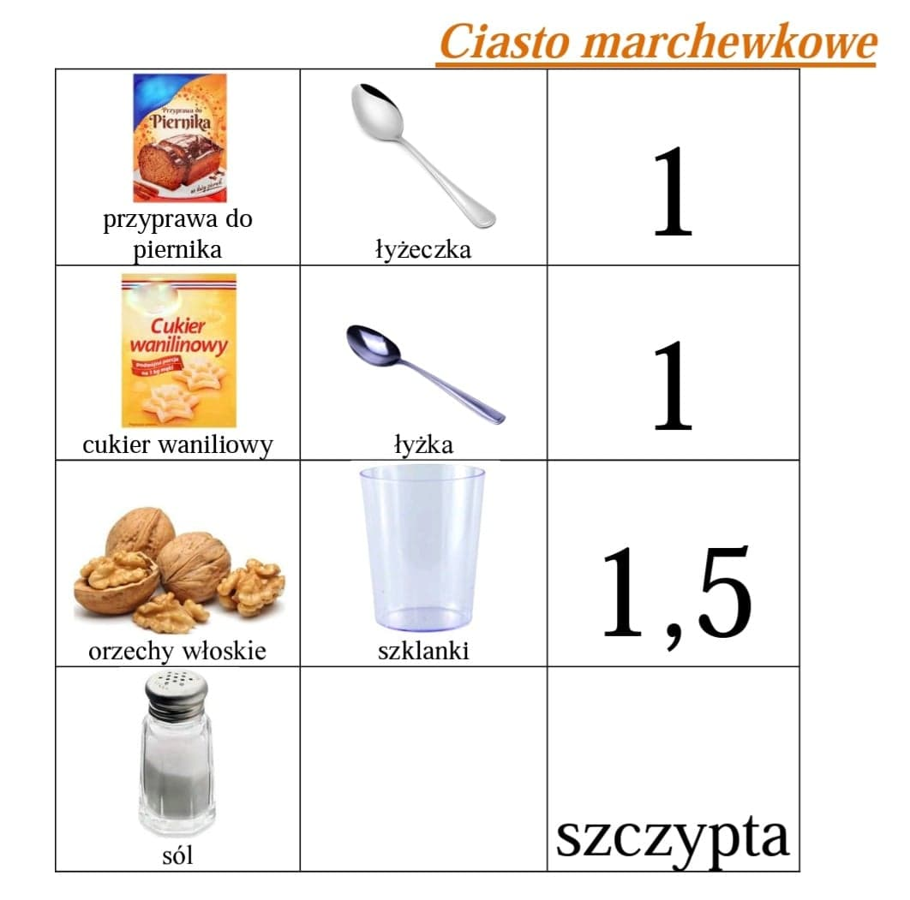
Potrzebujesz następujących narzędzi kuchennych:
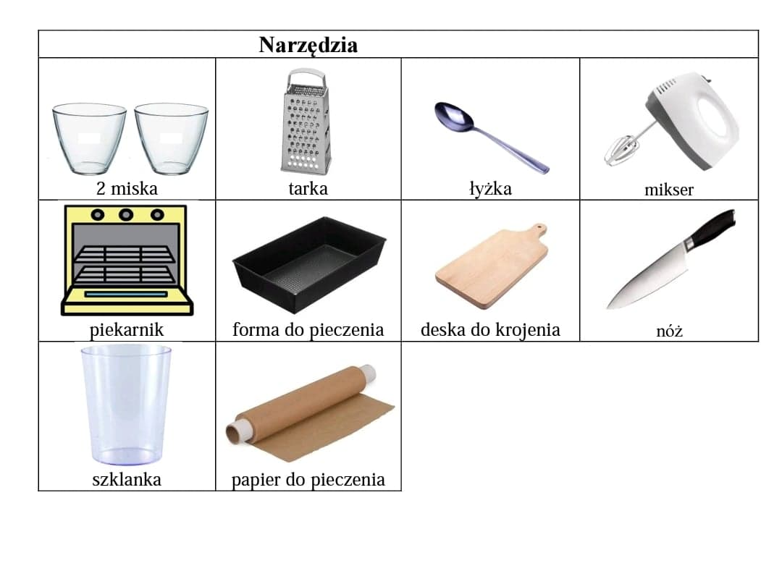
Krok po kroku co robimy:
